Sesión del 22 de abril de 2004: Referencias cruzadas (Numeración de ecuaciones, tablas, figuras, teoremas, lemas, proposiciones, ejercicios, ejemplos, secciones, subsecciones, capítulos, etc.)

Comandos:

\label{etiqueta}

\ref

\eqref

\begin{equation}\label{eq:20-10}
e^{\pi i}+1=0
\end{equation}

En vista de la ecuación de Euler~\eqref{eq:20-10}

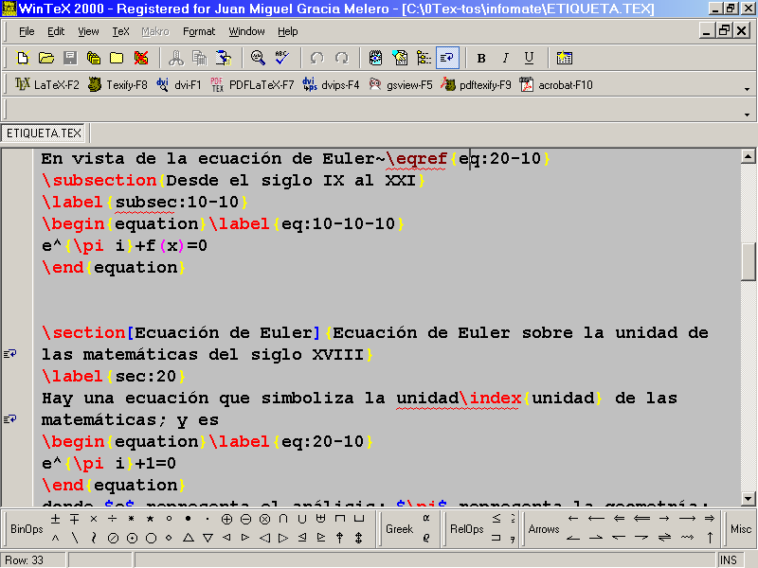

+ texify

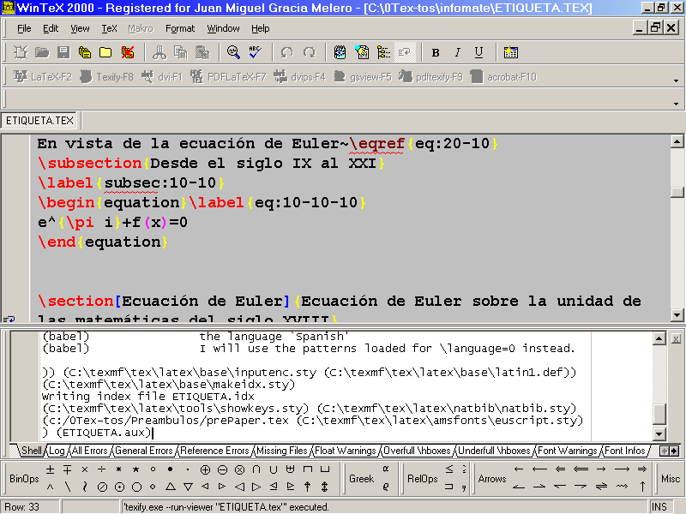

produce

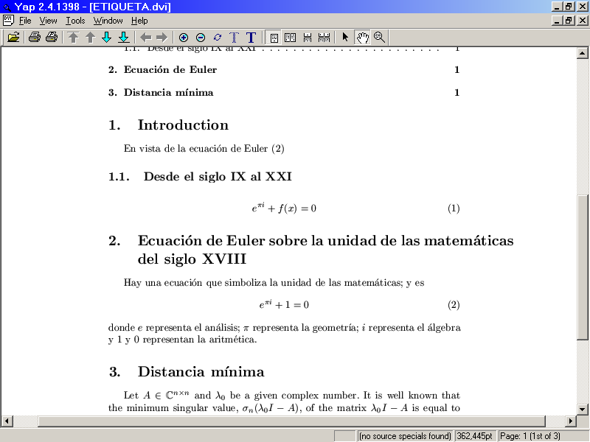

“Indice de contenidos” o Cuadro de contenidos

Comando:

\tableofcontents % Lugar a poner este cuadro; habitualmente detrás
de \maketitle

\begin{document}
\maketitle
\tableofcontents

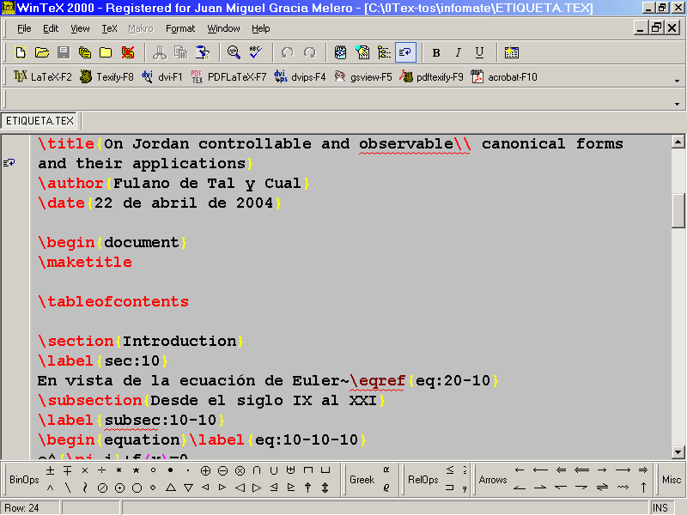

+ texify

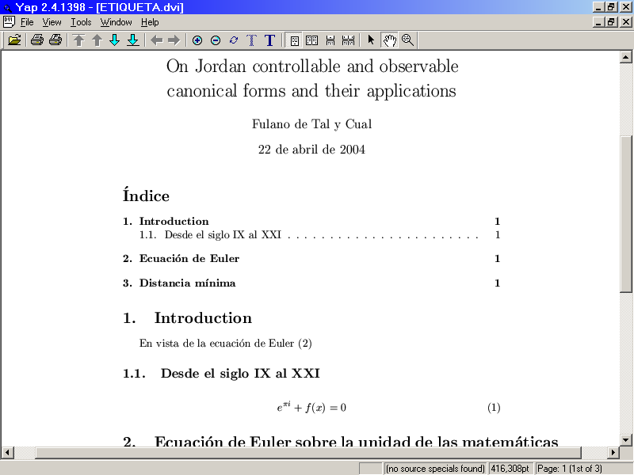

=====================================================

Indice alfabético:

Comandos:

En el preámbulo:
\usepackage{makeidx}
\makeidx % este comando crea el los fifheros etiqueta.idx, etiqueta.ilg, etiqueta.ind

\usepackage{makeidx}
\makeindex
Dentro del documento:

\index{palabra} % marca cada “palabra” que queremos resaltar.

que simboliza la unidad\index{unidad} de las

representa el álgebra\index{álgebra}

\printindex % Señala el lugar en que se pondrá el Indice alfabético.

\printindex
\end{document}

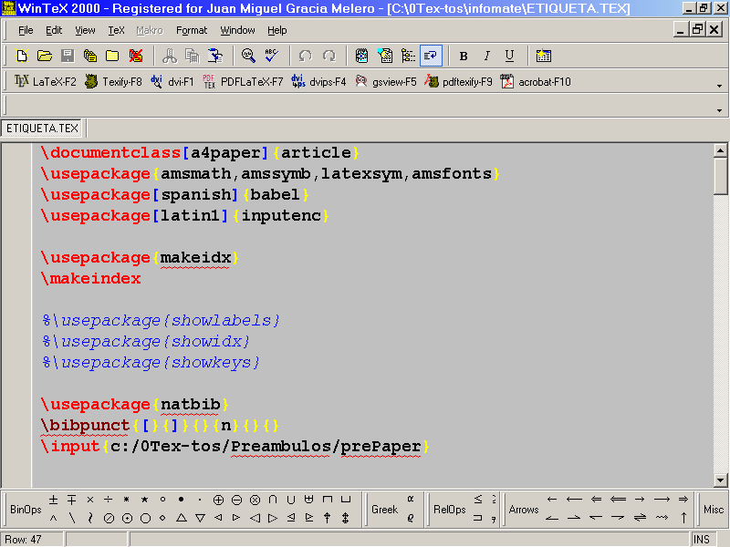

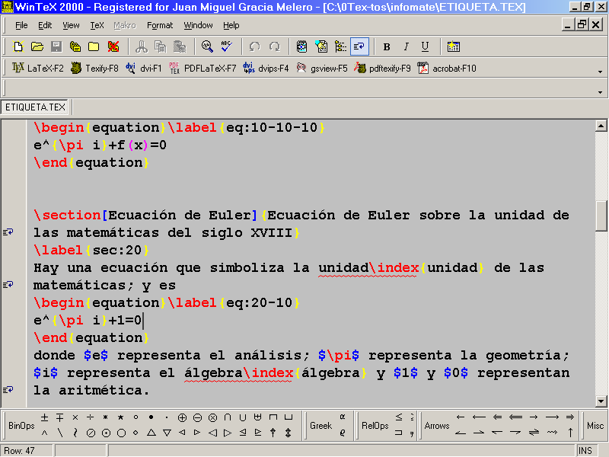

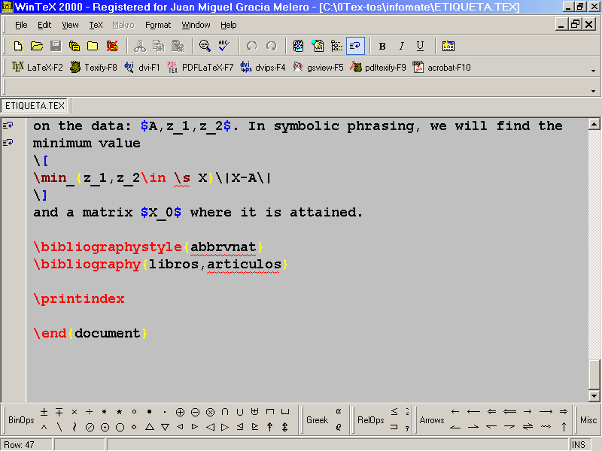

+ texify

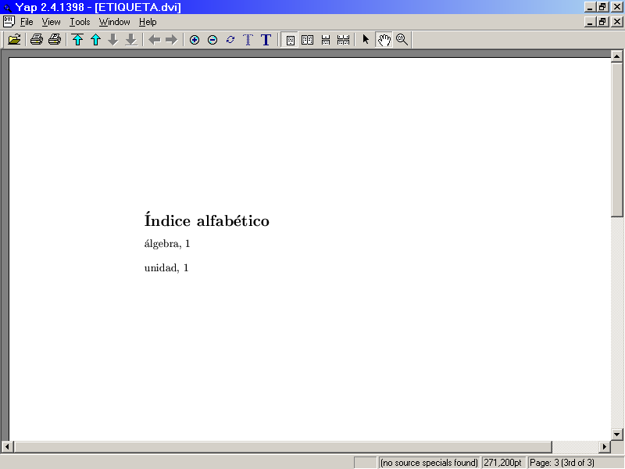

Para ver dónde hemos puesto las diversas etiquetas (\label, \index, \ref, \eqref, \cite, etc.) activamos (= quitar el %) los paquetes

%\usepackage{showlabels}
%\usepackage{showidx}
%\usepackage{showkeys}

\usepackage{showlabels}
\usepackage{showidx}
\usepackage{showkeys}

El paquete que parece más claro es \usepackage{showkeys}

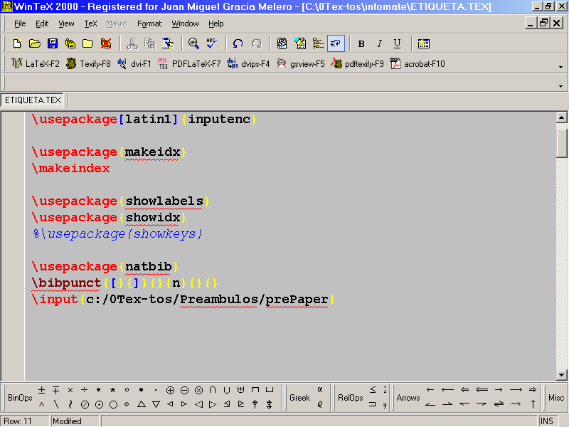

+ texify da

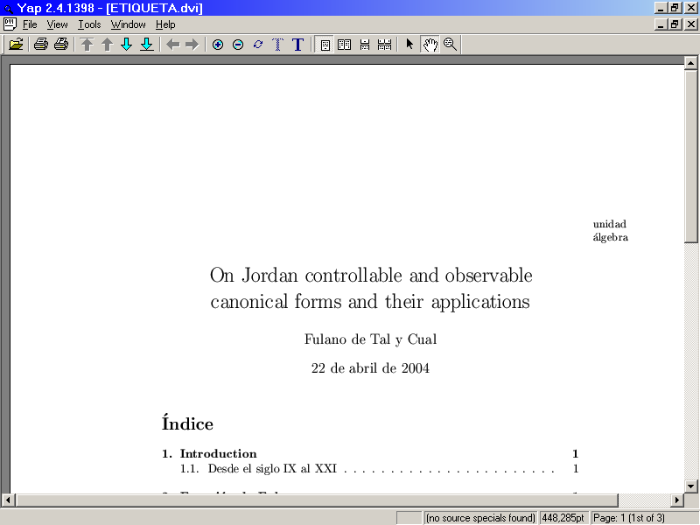
observemos unidad y álgebra en el margen superior derecho; esto lo ha realizado showidx.

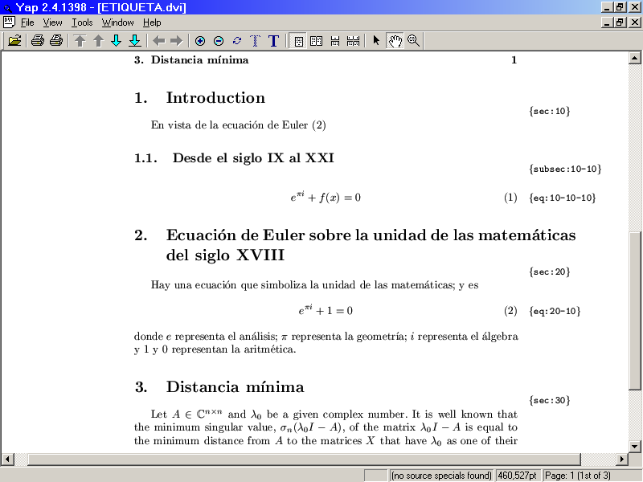

notemos las etiquetas entre llaves { } en el margen derecho.

Ahora activaremos showkeys

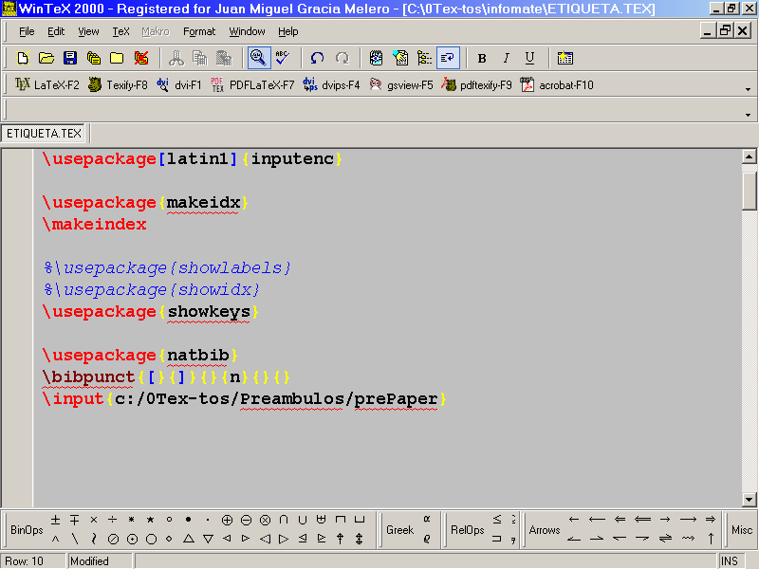

+ texify

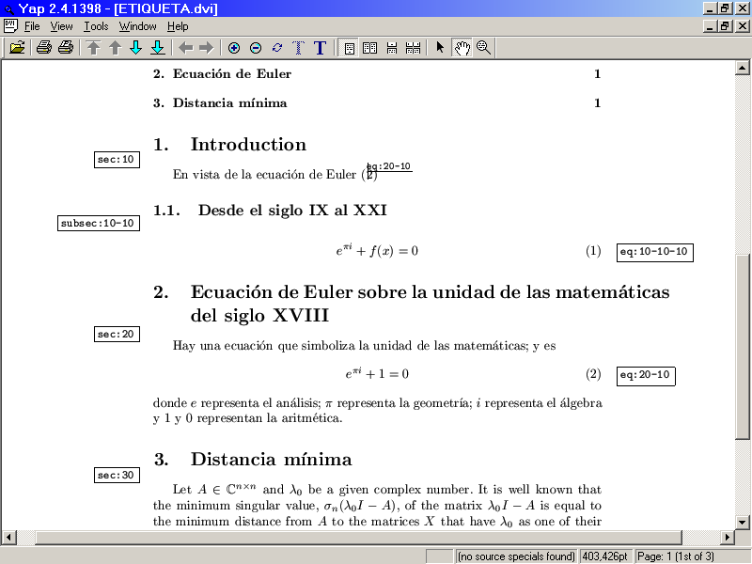

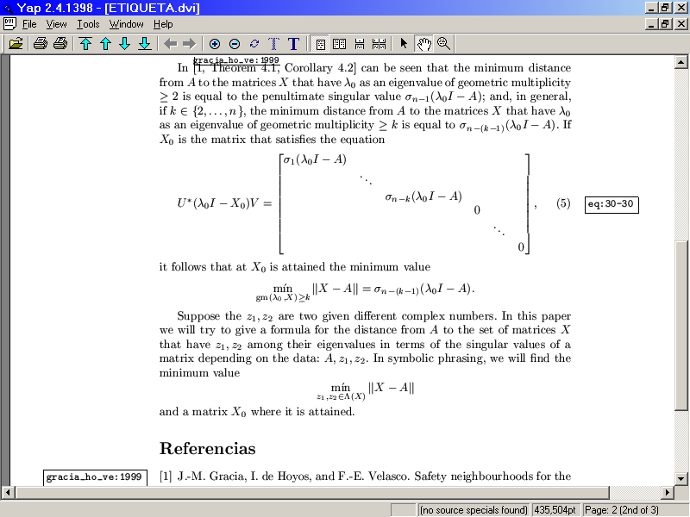

Fin.

